如何购买阿里云服务器

[分步阅读](http://jingyan.baidu.com/album/4e5b3e195ae68a91901e2402.html)

普通用户需要一直跑的软件，普通开发者没有自己的服务器，可能大家会选择一款租赁的服务器，这里就以阿里云服务器为例。

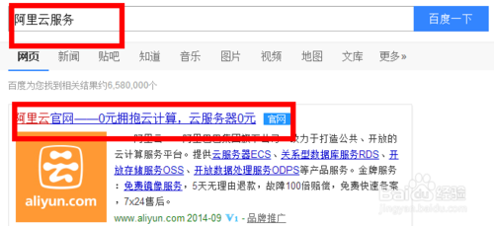

工具/原料

* 电脑联网。
* 支付宝。

方法/步骤

1. 打开浏览器，找到阿里云服务器官网。

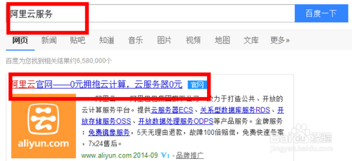

1. 进入官网后找到云服务器后点击立即购买，进入服务器选择界面后点击立即购买。

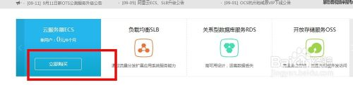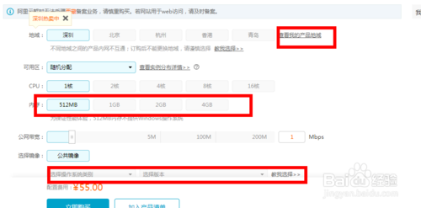

1. 提示登录自己的淘宝号，进入购买页面。

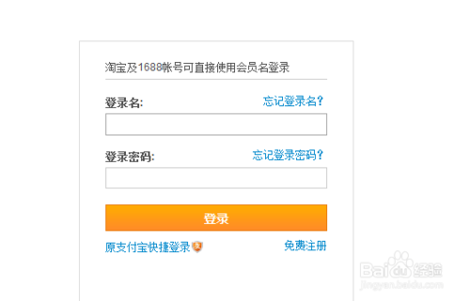

1. 选择好自己的服务器后点击立即购买，使用支付宝支付（其他方式也行）。（提示：如果选择Windows系统，则要在cpu选择至少1gb）

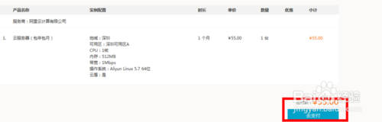

1. 购买完成后，会收到一个ip地址，用户名，密码。打开电脑开始-->所有程序--->附件-->远程连接。输入ip，用户名，密码即可进入。

